A tündöklő Jeromos olvasópróbán alkotott első gondolataim:
Miközben a színészeket hallgattam, szemem előtt véglegesen megalkotódott a kép, a látvány, amivel majd el akarom kápráztatni a nézőközönséget.
A színpadkép a harmadik felvonásban így tárult a szemem elé:
(Az asztalterítők színe s mintája a székely nép zászlaját fogja szimbolizálni.)
Emellett most, hogy volt lehetőségem meghallgatni, ahogy a színészek alakították a karakterüket, úgy gondolom, a darab pompás lesz.
Néhány jellemzőt írok neked a fő szereplőről:
Tündöklő Jeromos karaktere közvetlen. Erős akarata van. Már az első felvonásban így szól Gáspárhoz, Sáska Mihály, korcsmáros fiához: „Ezeket a plakátokat elterjeszted a nép között, egyebet semmit.”

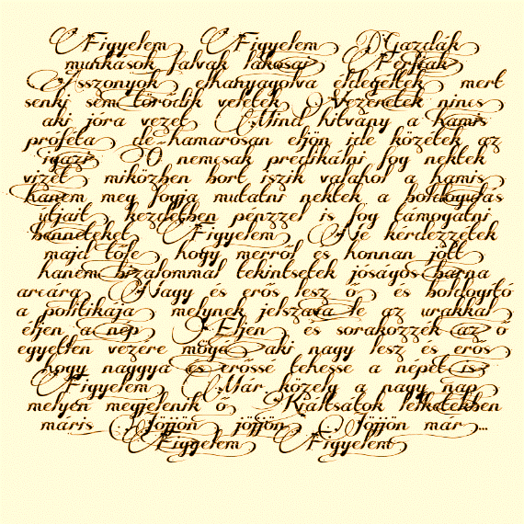
(A plakát terve. Elég lesz 4 darabot kinyomtatni a darabhoz, ebből hármat „elvisz a szél”. Ahhoz, hogy elérjük a több plakát látványát, majd üres papírokat használunk, melyeknek a negyedik lapot a tetejére helyezzük.)

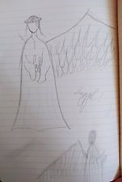
Második felvonásban így szól a Gyula nevezetű asztaloshoz: „Hallgasson ide, de jól figyeljen! Először: most, amikor vissza fog ide jönni a plébános úr, azt fogja mondani neki, hogy az egyik angyalt a kántor úrról fogja megmintázni; a másik angyalt pedig a jegyző úrról. A nép kívánsága ez. Megértette?”

Be kell vallanom én személy szerint azt a jelenetet várom a legjobban, mikor Jeromos eltűnik. Ez a harmadik felvonás és egyben a darabom vége is. Nehéz lesz a megvalósítása, mivel ebben a jelenetben nagy a kavalkád és a hangzavar. Sok ember lesz egyszerre a színpadon és minden gyorsan történik, még a lámpát is le kell majd kapcsolni. Viszont éppen ezért ez lesz a legmeghökkentőbb a nézőközönség számára.
Itt is megfogalmazódott bennem pár gondolat arra vonatkozóan, hogyan oldjuk meg a látványt. A fiatalságot, akik majd bejönnek a térbe, szeretném, ha egy színjátszó iskolából játszhatnák diákok, mert így ők is tudnak majd gyakorolni és nekünk is egyszerűbb lesz a dolgunk. A zenészek valóban zenélni fognak színpadon, a valóságosabb hatás kedvéért. A fény lekapcsolásakor pedig gyertyákat fogunk gyújtani, hogy a színészek lássanak és ne történjen baleset, de a hallgatóság számára ne legyen látható a színtér.

Remélem, hogy művem üzenetét is sikerül mindenkinek megértenie:
Nem szabad mindenkiben megbízni, mert lehet, hogy kívül nem mutatkozik meg valakin, de belül ő az Ördög.

Pár jelmez tervem:
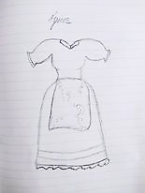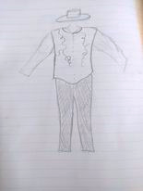
(A székely népviseletet lesz a jellemző a jelmezekre.)

